
Chiron
Návod na obsluhu
V1.0.1

Predslov
Všeobecné
Táto príručka vás oboznámi s funkciami a prevádzkou fotoaparátu Chiron (ďalej len "fotoaparát"). Pred použitím zariadenia si pozorne prečítajte príručku a uschovajte si ju pre budúce použitie.
Bezpečnostné pokyny
V príručke sa môžu vyskytovať nasledujúce signálne slová.
Signálne slová | Význam
 | Označuje možnosť vážneho nebezpečenstva, ktoré môže mať za následok smrť alebo vážne zranenie, ak sa mu nezabráni.
 | Označuje možnosť stredného alebo nízkeho nebezpečenstva, ktoré by v prípade, že sa mu nevyhnete, mohlo spôsobiť ľahké alebo nie veľmi vážne zranenie.
 | Označuje potenciálne riziko, ktoré by mohlo viesť k poškodeniu majetku, strate údajov, zhoršeniu výkonu alebo neočakávaným výsledkom.
 | Elektrostaticky citlivé zariadenia.  Označuje zariadenie, ktoré je citlivé na elektrostatický výboj.
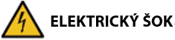 | Označuje nebezpečne vysoké napätie.  Dávajte pozor, aby ste neprišli do kontaktu s elektrickým prúdom.
 | Označuje nebezpečenstvo laserového žiarenia.  Dávajte pozor, aby ste neboli vystavení laserovému lúču.
 | Uvádza metódy, ktoré vám pomôžu vyriešiť problém alebo ušetriť čas.
 | Poskytuje ďalšie informácie prostredníctvom doplnkového textu.
História revízií
Verzia | Obsah revízie | Čas vydania
V1.0.1 | Aktualizovali "Aktualizácie systému". | marec 2023
V1.0.0 | Prvé vydanie. | november 2022
Oznámenie o ochrane osobných údajov
Ako používateľ zariadenia alebo správca údajov môžete zhromažďovať osobné údaje iných osôb, napríklad ich tvár, odtlačky prstov a registračnú značku. Musíte dodržiavať miestne zákony a predpisy o ochrane osobných údajov s cieľom chrániť oprávnené práva a záujmy iných osôb zavedením opatrení, ktoré okrem iného zahŕňajú poskytnutie jasnej a viditeľnej identifikácie, ktorá informuje ľudí o existencii monitorovanej oblasti a poskytuje im potrebné kontaktné informácie.
O tejto príručke
● Táto príručka slúži len na referenčné účely. Medzi touto príručkou a výrobkom môžu byť drobné rozdiely.
● Nezodpovedáme za škody spôsobené používaním výrobku spôsobom, ktorý nie je v súlade s touto príručkou.
● Táto príručka bude aktualizovaná tak, aby odrážala najnovšie zákony a predpisy príslušných jurisdikcií. Podrobné informácie nájdete v tlačenej používateľskej príručke, na disku CD-ROM, pomocou QR kódu alebo na našej oficiálnej webovej lokalite. Táto príručka slúži len na referenčné účely. Medzi elektronickou a tlačenou verziou môžu byť drobné rozdiely.
● Všetky návrhy a softvér sa môžu zmeniť bez predchádzajúceho písomného upozornenia. Aktualizácie produktu môžu spôsobiť, že sa medzi skutočným produktom a príručkou objavia určité rozdiely. Ak chcete získať najnovší program a ďalšiu dokumentáciu, obráťte sa na zákaznícky servis.
● V tlačenej verzii sa môžu vyskytnúť chyby alebo odchýlky v popise funkcií, činností a technických údajov. V prípade akýchkoľvek pochybností alebo nezrovnalostí si vyhradzujeme právo na konečné vysvetlenie.
● Ak nemôžete otvoriť príručku (vo formáte PDF), aktualizujte softvér čítačky alebo vyskúšajte iný bežný softvér na čítanie súborov PDF.
● Všetky ochranné známky, registrované ochranné známky a názvy spoločností uvedené v tejto príručke sú majetkom príslušných vlastníkov.
● Ak sa pri používaní zariadenia vyskytne akýkoľvek problém, navštívte našu webovú stránku, kontaktujte svojho dodávateľa alebo zákaznícky servis.
● V prípade nejasností alebo rozporov si vyhradzujeme právo na konečné vysvetlenie.

Dôležité bezpečnostné opatrenia a upozornenia
Táto časť opisuje obsah týkajúci sa správneho zaobchádzania so zariadením, prevencie rizík a prevencie škôd na majetku. Pred použitím zariadenia si ju pozorne prečítajte a pri používaní zariadenia dodržiavajte pokyny.
Požiadavky na prepravu
● Prepravujte fotoaparát v rámci povolených vlhkostných a teplotných podmienok.
● Počas prepravy zariadenie neupúšťajte, nestláčajte, silno nevibrujte a neponárajte ho do kvapaliny. Pri prenášaní fotoaparát opatrne dvíhajte a umiestňujte, aby nedošlo k poškodeniu vnútorného vybavenia alebo uvoľneniu káblového pripojenia.
● Fotoaparát neprepravujte bez obalu. Pri preprave fotoaparátu používajte štandardný obal výrobcu alebo materiál rovnakej kvality, inak sa môže fotoaparát ľahko poškodiť.
Požiadavky na skladovanie
● Skladujte fotoaparát v rámci povolených vlhkostných a teplotných podmienok.
● Zariadenie neumiestňujte na vlhké, prašné alebo extrémne horúce či chladné miesto so silným elektromagnetickým žiarením alebo nestabilným osvetlením.
● Zariadenie nestláčajte, nevibrujte ani neponárajte do kvapaliny.
● Pri skladovaní mechanicky nevibrujte a zabráňte nárazom.
● Fotoaparát skladujte na vetranom mieste bez silného elektromagnetického žiarenia.
● Pri dlhodobom skladovaní batérie sa uistite, že je každých šesť mesiacov úplne nabitá, aby sa zabezpečila kvalita batérie. V opačnom prípade môže dôjsť k poškodeniu.
Prevádzkové požiadavky
● Zabráňte vniknutiu kvapalín do fotoaparátu, aby nedošlo k poškodeniu jeho vnútorných komponentov.
● Do fotoaparátu nevkladajte cudzie predmety, aby ste zabránili skratu, ktorý by mohol spôsobiť poškodenie fotoaparátu alebo zranenie osôb.
● Zariadenie nevystavujte vysokému elektromagnetickému žiareniu ani prašnému prostrediu.
● Nemierte objektívom na slnko alebo iné jasné svetlo.
● Nesprávne používanie alebo výmena batérie môže spôsobiť nebezpečenstvo výbuchu.
● Pomocou dodanej nabíjačky nenabíjajte iné typy batérií. Počas nabíjania sa uistite, že sa v okruhu 2 m od nabíjačky nenachádza žiadny horľavý materiál.
● Skontrolujte, či je zástrčka správne zapojená do elektrickej zásuvky.
● K jednému napájaciemu adaptéru nepripájajte viacero zariadení, aby ste zabránili prehriatiu alebo nebezpečenstvu požiaru spôsobenému preťažením.
● Ak z prístroja vychádza dym, zápach alebo hluk, okamžite vypnite napájanie, odpojte napájací kábel a kontaktujte servisné stredisko.
● Nerozoberajte fotoaparát. Vnútorné komponenty môže opraviť len kvalifikovaný odborník. Demontáž bez odbornej pomoci môže spôsobiť vniknutie vody alebo môže mať za následok, že fotoaparát bude produkovať nekvalitné snímky.
● Prevádzková teplota: -30 °C až +55 °C (-22 °F až +121 °F) a prevádzková vlhkosť nesmie byť vyššia ako 95 %.
Požiadavky na údržbu a opravy
● Zabráňte vniknutiu kvapalín do fotoaparátu, aby nedošlo k poškodeniu jeho vnútorných komponentov. Ak sa do fotoaparátu dostane kvapalina, okamžite prestaňte fotoaparát používať, vypnite napájanie a odpojte všetky káble. Potom sa obráťte na miestny zákaznícky servis.
● Používajte príslušenstvo predpísané výrobcom. Údržbu fotoaparátu by mali vykonávať kvalifikovaní odborníci.
● Pred čistením fotoaparátu nezabudnite vypnúť napájanie, aby ste zabránili úrazu elektrickým prúdom.
Ak fotoaparát nefunguje správne, obráťte sa na miestny zákaznícky servis. Nerozoberajte fotoaparát.
● Telo fotoaparátu vyčistite mäkkou suchou handričkou. V prípade ťažko odstrániteľných nečistôt vezmite čistú mäkkú handričku, namočte ju do trochy neutrálneho čistiaceho prostriedku a jemne zotrite prach. Potom ďalšou suchou handričkou zotrite z fotoaparátu zvyšnú tekutinu. Nikdy nepoužívajte prchavé rozpúšťadlá, ako je alkohol, benzén a riedidlá, ani silné a abrazívne čistiace prostriedky. V opačnom prípade sa poškodí povrchová úprava fotoaparátu a zhorší sa jeho pracovný výkon.
● Uchovajte výrobné balenie fotoaparátu. Ak sa fotoaparát pokazí, zabaľte ho do výrobného obalu a pošlite ho predajcovi.

Obsah
Predslov I
Dôležité bezpečnostné opatrenia a upozornenia III
1 Predstavenie produktu 1
1.1 Prehľad 1
1.2 Funkcie 1
2 Štruktúra 2
2.1 Obsah balenia 2
2.2 Popis zariadenia 2
3 Základné operácie 5
3.1 Spustenie a vypnutie 5
3.1.1 Manuálne spustenie a vypnutie 5
3.1.2 Automatické vypnutie 5
3.2 Konfigurácia fotoaparátu 5
3.2.1 Opis ponuky 5
3.2.2 Úprava obrázkov 6
3.2.2.1 Nastavenie dioptrií 6
3.2.2.2 Nastavenie zaostrenia 6
3.2.2.3 Nastavenia sfarbenia 6
3.2.2.4 Nastavenia digitálneho zoomu 9
3.2.2.5 Nastavenia osvetlenia 9
3.2.2.6 Nastavenie kontrastu 9
3.2.3 Nastavenie režimu scény 9
3.2.4 Nastavenie profilu resetovania 9
3.2.5 Obnovenie nastavení 10
3.2.6 Nastavenia PIP 11
3.2.7 Nastavenie režimu merania vzdialenosti 11
3.2.8 Nastavenie režimu FFC 12
3.2.9 Nastavenia DPC 13
3.2.10 Nastavenie hotspotu 13
3.2.11 Nastavenia pripojenia Wi-Fi 13
3.2.12 Nastavenia systému 14
3.3 Video a snímky 16
3.3.1 Nahrávanie videí 16
3.3.1.1 Automatický záznam 16
3.3.1.2 Nahrávanie videí 16
3.3.2 Fotografovanie 16
3.3.3 Exportovanie súboru 16
3.4 Napájanie 17
3.4.1 Inštalácia batérie 17
3.4.2 Nabíjanie 17
3.5 Inštalácia vodiacej lišty 17
4 Aktualizácie systému 19
4.1 Manuálne aktualizácie 19
4.2 Aktualizácie prostredníctvom aplikácie 19
Dodatok 1 Oznámenie o zhode 20

1 Predstavenie produktu

1.1 Prehľad
Monokulárna termokamera zachytáva ostré termálne snímky s rýchlou frekvenciou snímok na plynulé a dokonalé videnie bežiacich cieľov a pohybujúcich sa vozidiel. Kamera je navrhnutá na zvýšenie situačného prehľadu v akomkoľvek dennom čase a dokáže detekovať osoby, zvieratá a objekty v úplnej tme, hmle alebo pri prudkom svetle, čím poskytuje profesionálom z oblasti presadzovania práva, poľovníkom a outdoorovým nadšencom spoľahlivé termálne zobrazenie v náročných podmienkach. Široko sa využíva v prírode pri love, pozorovaní zvierat a iných činnostiach.

1.2 Funkcie
● Omaľovánka
Rôzne režimy sfarbenia vykazujú rôzne efekty.
● Digitálne priblíženie
Podporuje 1×, 2×, 4× a 8× digitálny zoom. Počet sa môže líšiť v závislosti od zariadenia.
● Obnovenie profilu
Fotoaparát podporuje až viacero profilov resetovania a každý profil má viacero súradníc, čo spresňuje snímanie.
● Obrázok na obrázku
Cieľ so zámernou mriežkou možno priblížiť na obrazovke OSD, čo ponúka bližší pohľad na cieľ s celou vizuálnou scénou.
● Automatické nahrávanie
Keď snímač nárazu kamery zaznamená náraz, automaticky nahrá video a zachytí krásny moment lovu.
● Meranie vzdialenosti
Označuje hornú a dolnú časť cieľa a automaticky zobrazuje vzdialenosť cieľa od kamery na obrazovke.
● Sledovanie hotspotov
Zistí a označí najvyššiu a najnižšiu teplotu.
● Sieť
Podporuje sieťové pripojenie cez Wi-Fi. Prostredníctvom mobilnej aplikácie môžete pridať kameru a implementovať funkcie, ako je snímanie, nahrávanie a konfigurácia parametrov.
● Úložisko
Vstavaná pamäť (až 16 GB), podpora nahrávania a snímania.
● Automatický pohotovostný režim a vypnutie
Podporuje nastavenie času automatickej pauzy a vypnutia.

2 Štruktúra

2.1 Obsah balenia
Tabuľka 2-1 Obsah balenia
Názov | Množstvo
Fotoaparát | 1
Kábel typu C | 1
Nabíjateľné batérie | 2
Nabíjačka batérií | 1
Vodiaca lišta | 1
Stručná referenčná príručka | 1
Právne a regulačné informácie | 1
Záručný list | 1

2.2 Popis zariadenia
Obrázok 2-1 Popisy tlačidiel
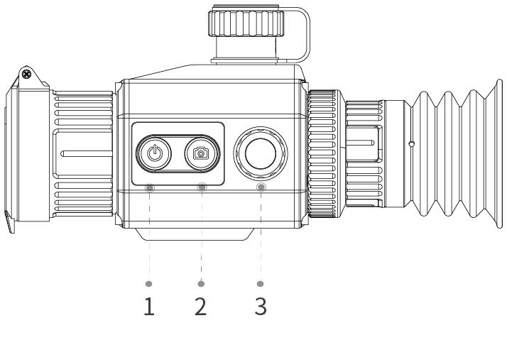
Tabuľka 2-2 Popisy tlačidiel
Č. | Názov | Popis
1 | Tlačidlo napájania | ● Stlačením a podržaním tlačidla spustíte alebo zastavíte fotoaparát.  ● Stlačením dvakrát zapnete režim spánku.
2 | Tlačidlo zachytenia | ● Stlačením a podržaním tlačidla začnite nahrávať videá.  ● Stlačením tlačidla nasnímajte fotografie.
3 | Tlačidlo Menu/Proximity/FFC | ● Stlačením a podržaním tlačidla prejdete do štandardnej ponuky.  ● Stlačením tlačidla prejdete do stručnej ponuky.  ● Otočte tlačidlo digitálneho zoomu.  ● Dvojitým stlačením kalibrujete obraz plochého poľa.
1 + 2 | Prepínač + tlačidlo nahrávania | Súčasným stlačením vyberte pseudofarby.
1 + 3 | Prepínač + tlačidlo ponuky | Ak chcete resetovať profil, stlačte súčasne tlačidlo .
Obrázok 2-2 Popis komponentov
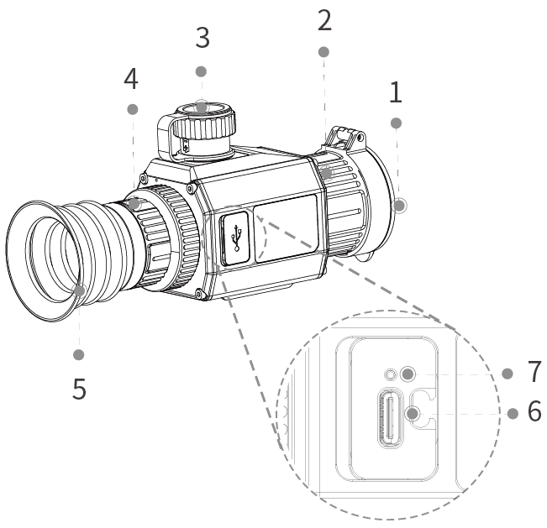
Tabuľka 2-3 Popis komponentov
Č. | Názov | Popis
1 | Ochranný kryt | Ochrana proti prachu. Keď fotoaparát nepoužívate, zatvorte kryt.
2 | Nastaviteľný objektív | Otáčaním objektívu manuálne nastavte zaostrenie, aby bol obraz jasný.
3 | Priehradka na batérie | Úložný priestor batérie.
4 | Otočný gombík na nastavenie dioptrií | Nastavte si ho podľa svojho zraku.
5 | Tienidlo | Chráni oči pred oslnením.
6 | Port typu C | ● Pripája sa k dátovému káblu na nabíjanie.  ● Pripojte fotoaparát k smartfónu a zobrazte živý obraz prostredníctvom aplikácie.  ● Pripojte fotoaparát k počítaču a exportujte súbory.
7 | Indikátor nabíjania | ● Striedavo blikajúce červené a zelené svetlo: chyba nabíjania.  ● Svieti červená kontrolka: nabíjanie.  ● Svieti zelená kontrolka: plne nabitý.  ● Vypnuté: nie je pripojený k dátovému káblu na nabíjanie.

3 Základné operácie

3.1 Spustenie a vypnutie

3.1.1 Manuálne spustenie a vypnutie
Stlačením a podržaním tlačidla spustíte alebo zastavíte fotoaparát; dvojitým stlačením tlačidla fotoaparát pozastavíte alebo prebudíte.
Po spustení fotoaparátu odstráňte kryt objektívu.
● Keď je fotoaparát vypnutý, stlačením a podržaním ho spustíte.
● Keď je fotoaparát zapnutý, stlačením a podržaním tlačidla ho vypnete.
● Keď je fotoaparát zapnutý, stlačením tlačidla ho dvakrát pozastavíte.
● Keď je fotoaparát v režime pozastavenia, dvojitým stlačením tlačidla ho prebudíte.

3.1.2 Automatické vypnutie
Krok 1Stlačením a podržaním tlačidla vstúpite do štandardnej ponuky.
Krok 2V štandardnej ponuke stlačte tlačidlo turn a vyberte položku .
Krok 3Stlačením tlačidla prejdite na obrazovku konfigurácie systémových nastavení.
Krok 4Otočením vyberte možnosť Automatické vypnutie.
Krok 5Stlačením a následným otočením nastavte čas automatického vypnutia.
● Vypnuté: Vypnúť automatické vypnutie.
● 30 min, 60 min: Ak sa počas nastaveného času nevykoná žiadna operácia, fotoaparát sa automaticky vypne.
Krok 6Stlačením tlačidla uložte konfiguráciu.

3.2 Konfigurácia fotoaparátu

3.2.1 Opis ponuky
Keď je fotoaparát zapnutý, stlačením a podržaním prejdete do štandardnej ponuky. Funkcie všetkých tlačidiel sú nasledovné.
● Otáčaním posúvajte kurzor nahor alebo nadol.
● Stlačením tlačidla potvrďte výber.
● Stlačením tlačidla opustíte ponuku.

3.2.2 Úprava obrázkov

3.2.2.1 Nastavenie dioptrií
Ak chcete získať jasný obraz, otočte okulár tak, aby vyhovoval vášmu zraku.
Pri prvom použití nastavte dioptrie pred konfiguráciou funkcií.
Krok 1Zaostrite objektív na cieľ a priblížte oči k clone objektívu.
Krok 2Nastavte okulár v smere alebo proti smeru hodinových ručičiek podľa svojho videnia.
Obrázok 3-1 Nastavenie dioptrií
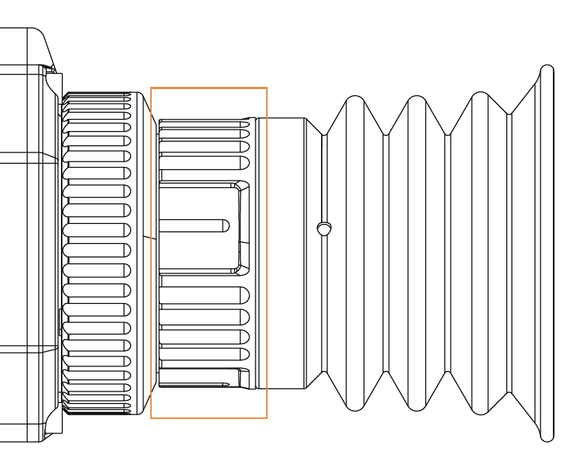

3.2.2.2 Nastavenie zaostrenia
Otáčaním objektívu manuálne nastavte zaostrenie, aby bol obraz jasný.
Krok 1Zamerajte termálny objektív na cieľ.
Krok 2Nastavte zaostrovacie koliesko v smere alebo proti smeru hodinových ručičiek, kým nebude obraz jasný.
Počas nastavovania sa nedotýkajte objektívu, aby nedošlo k rozmazaniu, inak môže byť kvalita obrazu ovplyvnená.

3.2.2.3 Nastavenia sfarbenia
Vyberte kolorizátor, ktorý pridáva farbu do termálneho obrazu a používa farbu na indikáciu teploty.
Krok 1Stlačením a podržaním tlačidla vstúpite do štandardnej ponuky.
Krok 2Prejdite na položku a vyberte položku .
Krok 3Stlačením tlačidla prejdite na obrazovku konfigurácie Colorization.
Krok 4Otáčaním tlačidla vyberte sfarbenie.
● Biela horúčava: Predmety s vysokou teplotou sú biele. Čím vyššia je teplota, tým jasnejšia je farba.
● Sépiová farba: Predmety s vysokou teplotou sú jantárové. Čím vyššia teplota, tým jasnejšia farba.
● Zelená horúca: Objekty s vysokou teplotou sú zelené. Čím vyššia je teplota, tým jasnejšia je farba.
● Alarm: Objekty s vysokou teplotou sú červené. Objekty môžu vyčnievať.
● Železná červená: predmety s vysokou teplotou sú červené. Čím vyššia teplota, tým jasnejšia farba.
● Čierna horúca: Predmety s vysokou teplotou sú čierne. Čím vyššia teplota, tým tmavšia farba.
Krok 5Stlačením tlačidla uložte konfiguráciu.
Obrázok 3-2 Biela horúca
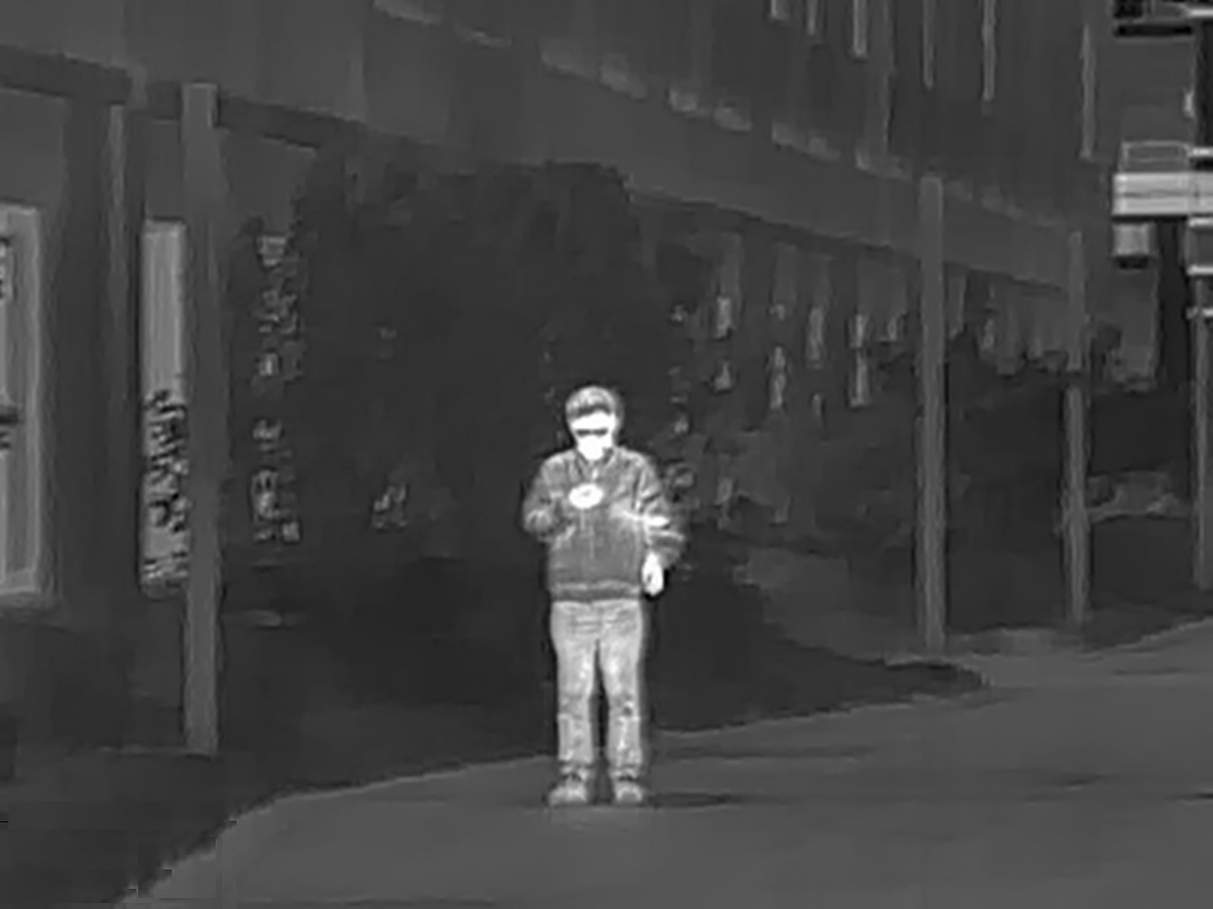
Obrázok 3-3 Sépia
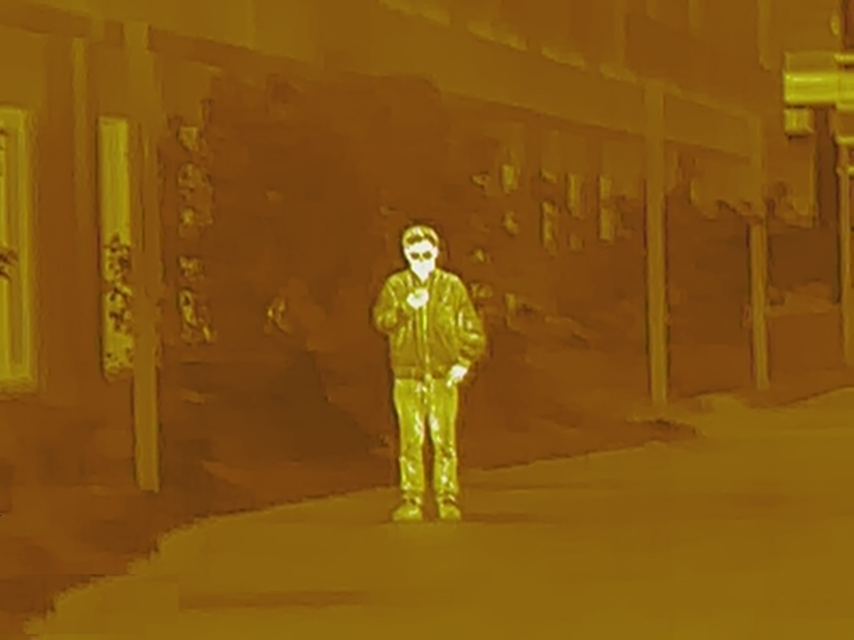
Obrázok 3-4 Zelená horúca
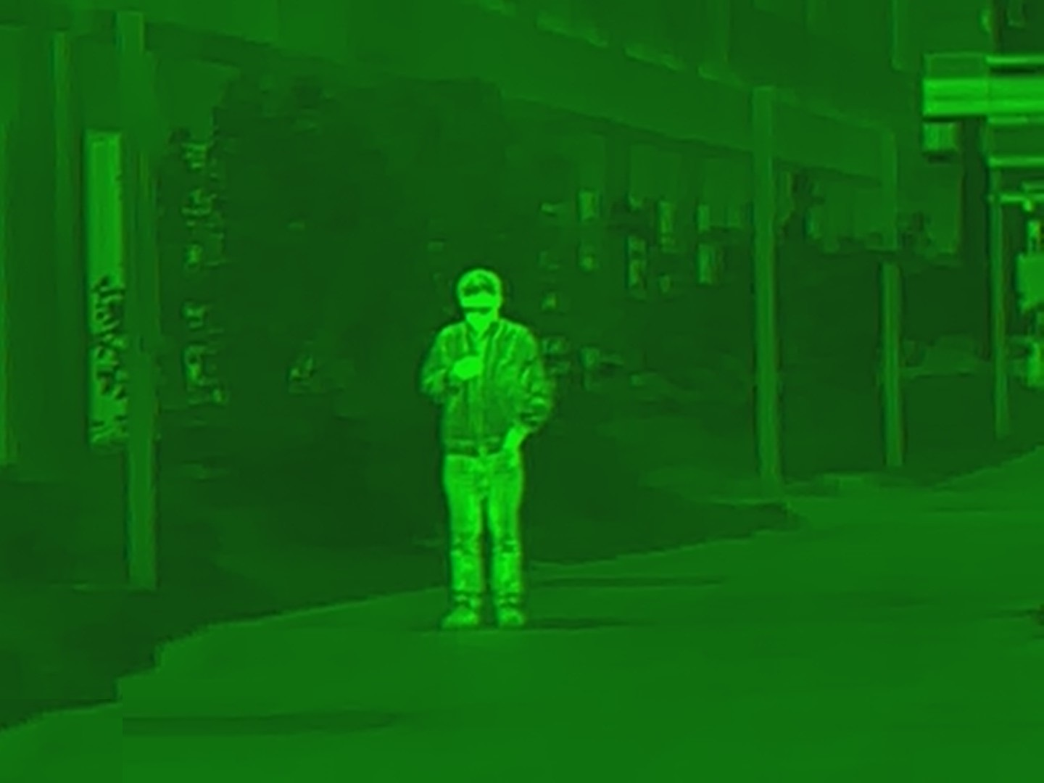
Obrázok 3-5 Alarm
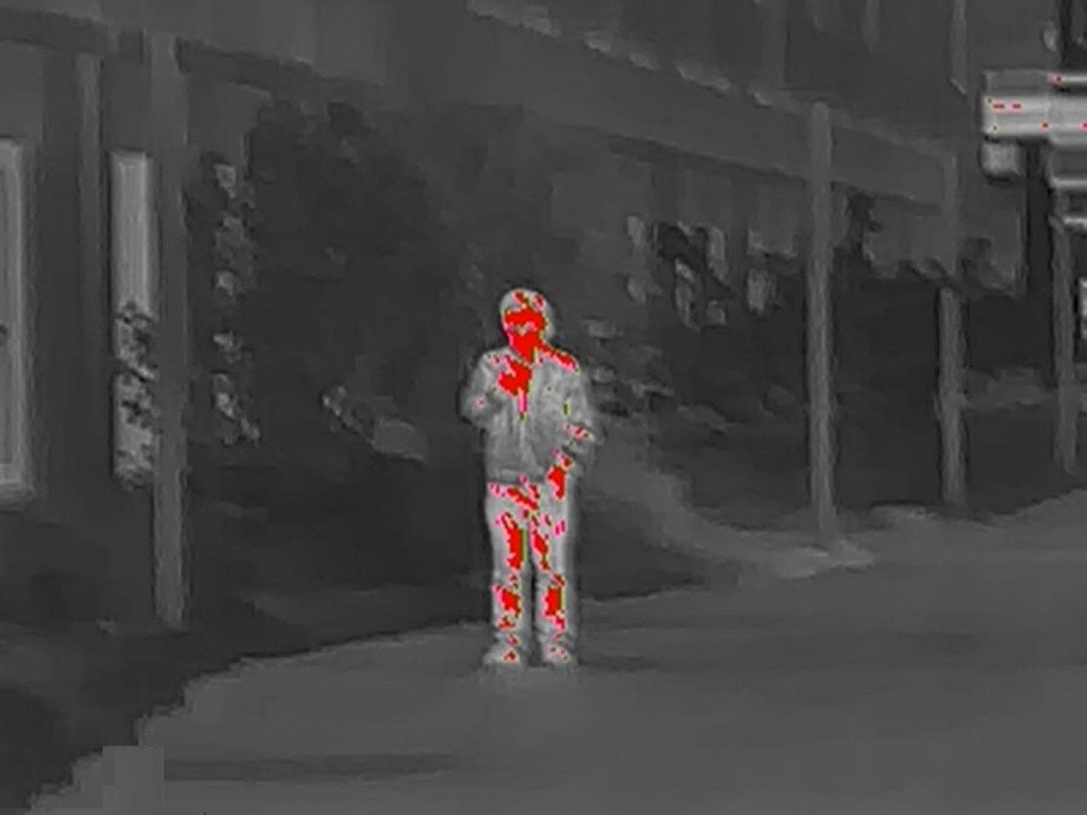
Obrázok 3-6 Železná červená
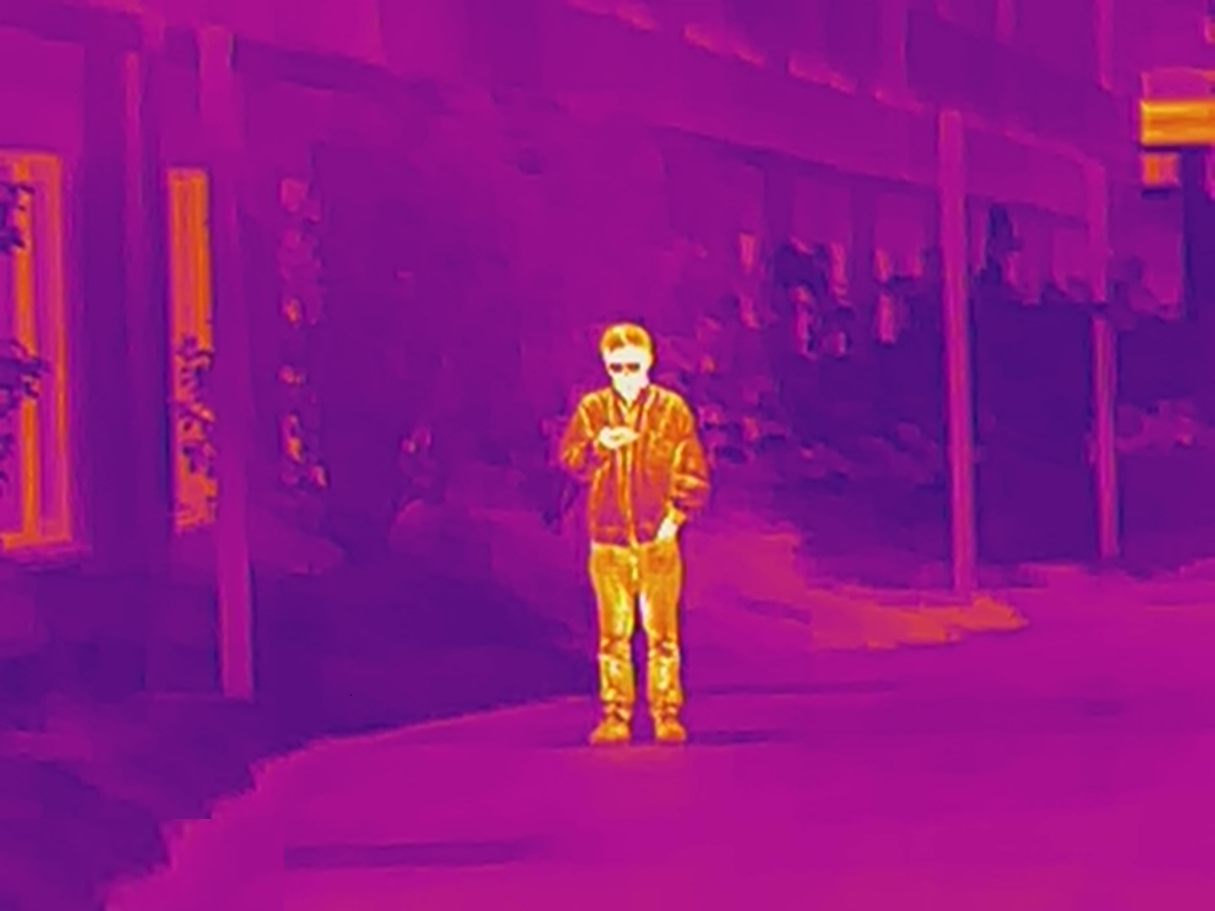
Obrázok 3-7 Čierna horúca
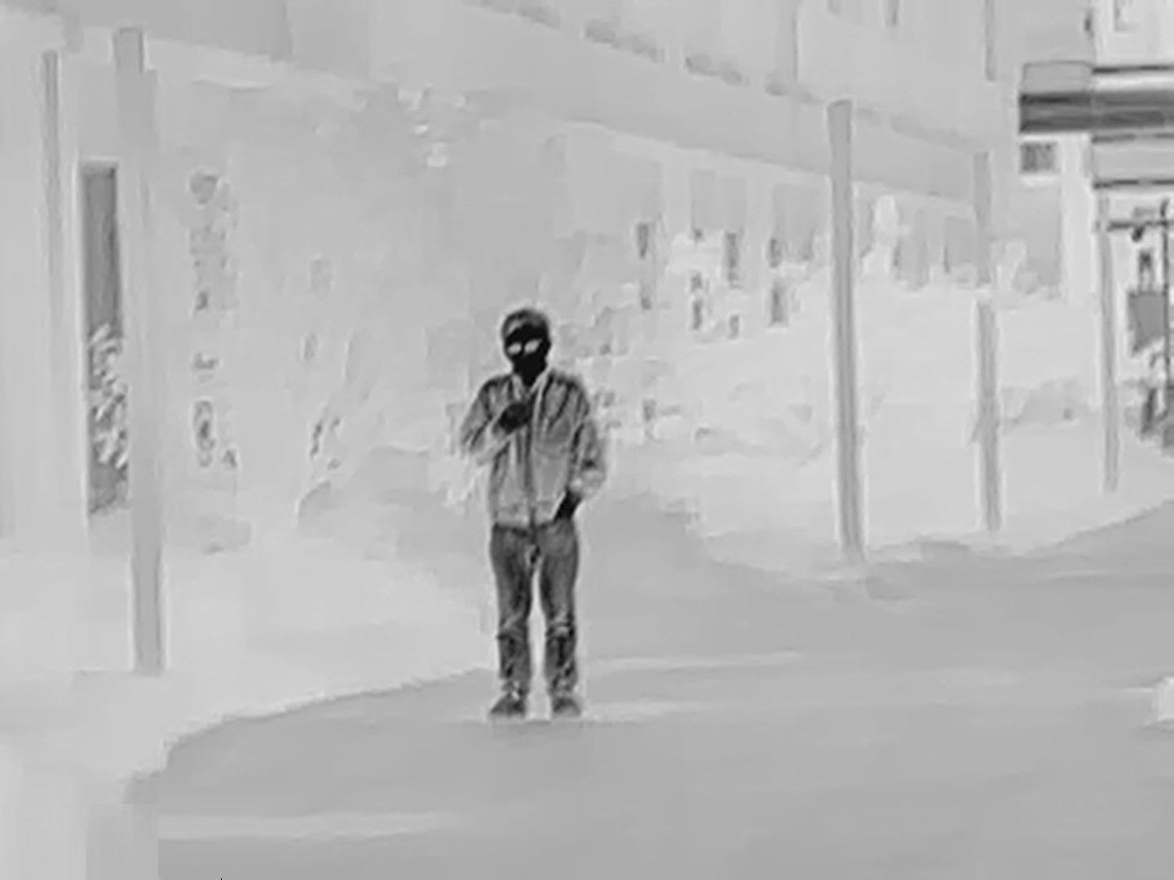

3.2.2.4 Nastavenia digitálneho zoomu
Digitálny zoom vám pomôže priblížiť obraz.
Na obrazovke zobrazenia otáčaním digitálne zväčšite obraz a obraz sa zmení.

3.2.2.5 Nastavenia osvetlenia
Môžete nastaviť jas obrazu (úroveň 1, úroveň 2, úroveň 3, úroveň 4 a úroveň 5).
Krok 1Stlačením a podržaním tlačidla vstúpite do štandardnej ponuky.
Krok 2Prejdite na položku a vyberte položku .
Krok 3Stlačením tlačidla prejdite na obrazovku konfigurácie osvetlenia (Light) .
Krok 4Otáčaním vyberte úroveň. Čím vyššia je úroveň, tým jasnejší je obraz.
Krok 5Stlačením tlačidla uložte konfiguráciu.
Krok 6Stlačením tlačidla vyberte úroveň.

3.2.2.6 Nastavenie kontrastu
Môžete nastaviť kontrast obrazu (úroveň 1 (level 1), úroveň 2 (level 2), úroveň 3 (level 3), úroveň 4 (level 4) a úroveň 5 (level 5)).
Krok 1Stlačením a podržaním tlačidla vstúpite do štandardnej ponuky.
Krok 2Prejdite na položku a vyberte položku .
Krok 3Stlačením tlačidla prejdite na obrazovku konfigurácie kontrastu.
Krok 4Otáčaním vyberte úroveň. Čím vyššia je úroveň, tým väčší je kontrast medzi svetlými a tmavými oblasťami.
Krok 5Stlačením tlačidla uložte konfiguráciu.

3.2.3 Nastavenie režimu scény
Krok 1Stlačením a podržaním tlačidla vstúpite do štandardnej ponuky.
Krok 2Prejdite na položku a vyberte položku .
Krok 3Stlačením tlačidla prejdite na obrazovku konfigurácie režimu scény.
Krok 4Otáčaním vyberte režim scény z možností Štandardný a Les.
● Štandard: používa sa na denné pozorovanie.
● Les: zvýrazňuje ciele s vysokou teplotou, čím uľahčuje ich vyhľadávanie.
Krok 5Stlačením tlačidla uložte konfiguráciu.

3.2.4 Nastavenie profilu resetovania
Predpoklady
Pred nastavením profilu vynulovania sa uistite, že ste v položke Nulovanie nakonfigurovali vynulovanie. Informácie nájdete v časti "3.2.5 Nastavenia nulovania".
Postup
Krok 1Stlačením a podržaním tlačidla vstúpite do štandardnej ponuky.
Krok 2Prejdite na položku a vyberte položku .
Krok 3Stlačením tlačidla prejdite na obrazovku konfigurácie profilu nulovania.
Krok 4Otáčaním vyberte požadovaný profil resetovania.
Fotoaparát podporuje až 6 profilov resetovania.
Krok 5Stlačením tlačidla uložte konfiguráciu.

3.2.5 Obnovenie nastavení
Predpoklady
Pred nastavením nulovania sa uistite, že ste v časti Profil nulovania vybrali skupinu nulovania. Informácie nájdete v časti "3.2.4 Nastavenie profilu nulovania".
Postup
Krok 1Stlačením a podržaním tlačidla vstúpite do štandardnej ponuky.
Krok 2Prejdite na položku a vyberte položku .
Krok 3Stlačením tlačidla prejdite na obrazovku konfigurácie nulovania.
Krok 4Otáčaním vyberte parametre, ktoré chcete konfigurovať.
● Číslo pohľadu
1. Stlačte tlačidlo .
2. Otáčaním vyberte číslo pohľadu.
Môžete nastaviť maximálne 5 čísel.
3. Stlačením tlačidla uložte konfiguráciu.
● Typ
1. Stlačte tlačidlo .
2. Otáčaním vyberte typ zameriavača.
Fotoaparát podporuje 11 hľadáčikov.
3. Stlačením tlačidla uložte konfiguráciu.
● Farba
1. Stlačte tlačidlo .
2. Otáčaním vyberte farbu zorného poľa z možností Biela, Červená, Zelená.
3. Stlačením tlačidla uložte konfiguráciu.
● Vzdialenosť
1. Stlačte tlačidlo .
2. Otáčaním vyberte vzdialenosť medzi cieľom a kamerou.
3. Stlačením tlačidla uložte konfiguráciu a prejdite na obrazovku Konfigurácia pohľadu.
Krok 5Nastavte hľadáčik.
1) Keď je kurzor na hodnote vzdialenosti, stlačením tlačidla nastavte vzdialenosť.
 2) Výberom a stlačením zmrazíte obrázok.
3) Výberom a stlačením vyberte os X a os Y.
4) Otáčaním nastavte polohu zameriavača.
 5) Vyberte, ak chcete uložiť konfiguráciu.
Obrázok 3-8 Nastavenie mieridiel
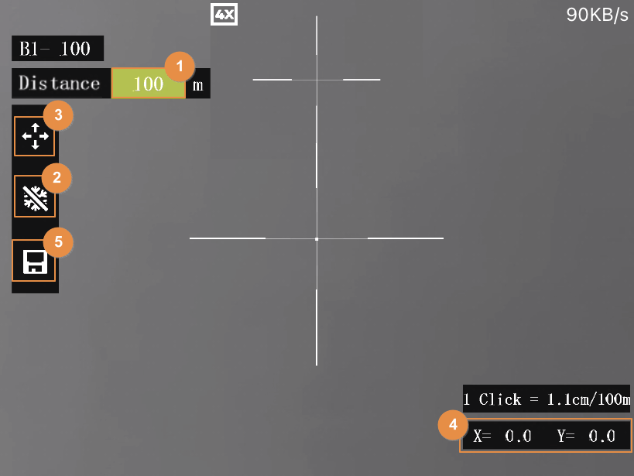

3.2.6 Nastavenia PIP
Keď je aktivovaná funkcia obraz v obraze, možno zameriavač použiť na priblíženie cieľa v OSD obraze, ktorý ponúka bližší pohľad na cieľ s celou vizuálnou scénou.
Krok 1Stlačením a podržaním tlačidla vstúpite do štandardnej ponuky.
Krok 2Prejdite na položku a vyberte položku .
Krok 3Stlačením tlačidla prejdite na obrazovku konfigurácie obrazu v obraze (PIP) .
Krok 4Otáčaním vyberte možnosť Zapnuté a Vypnuté. (Vyp.).
● Zapnuté: Na obrazovke sa zobrazí OSD obraz a cieľ je možné priblížiť pomocou hľadáčika v OSD obraze.
● Vypnuté: Vypnúť obraz v obraze.
Krok 5Stlačením tlačidla uložte konfiguráciu.

3.2.7 Nastavenie režimu merania vzdialenosti
Po nastavení režimu dosahu môže fotoaparát merať vzdialenosť k cieľom.
Ak chcete zaručiť presnosť merania, majte pri meraní vzdialenosti pevnú ruku.
Krok 1Stlačením a podržaním tlačidla vstúpite do štandardnej ponuky.
Krok 2Prejdite na položku a vyberte položku .
Krok 3Stlačením tlačidla prejdite na obrazovku konfigurácie režimu Ranging Mode.
Krok 4Otáčaním vyberte režim merania vzdialenosti.
Môžete si vybrať z nasledujúcich druhov: králik, vlk, jeleň, diviak a prispôsobiť si ich.
Krok 5Stlačením tlačidla uložte konfiguráciu.
Na obrazovke sa zobrazia dve zelené čiary.
Po výbere položky Prispôsobiť musíte nastaviť cieľovú výšku.
Krok 6Otáčaním posúvajte zelené čiary na hornú a dolnú časť cieľa, aby ste určili vzdialenosť medzi cieľom a kamerou.
Obrázok 3-9 Režim merania vzdialenosti
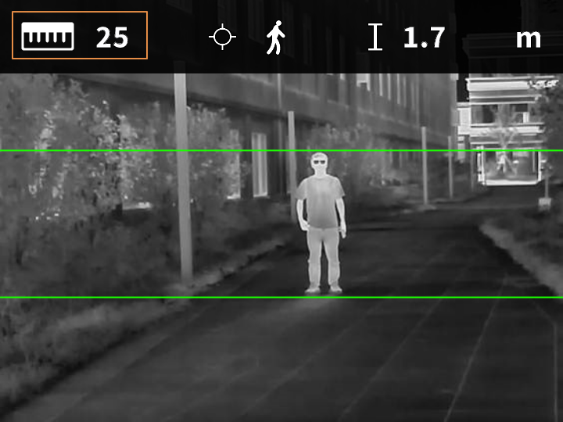

3.2.8 Nastavenie režimu FFC
Pomocou kalibrácie plochého poľa (FFC) možno optimalizovať tepelný obraz a ľahko zistiť zmeny teploty. Režim FFC môžete nastaviť na Auto (Automaticky), Immediately (Okamžite) a Manual (Manuálne).
Krok 1Stlačením a podržaním tlačidla vstúpite do štandardnej ponuky.
Krok 2Prejdite na položku a vyberte položku .
Krok 3Stlačením tlačidla prejdite na obrazovku konfigurácie režimu FFC.
Krok 4Vyberte režim FFC.
● Automaticky: fotoaparát automaticky kalibruje obraz každý určitý čas.
1. Otáčaním vyberte možnosť Automaticky (Auto).
2. Stlačením tlačidla potvrďte výber.
Fotoaparát automaticky kalibruje obraz.
● Manuálne: v prípade potreby vykonajte kalibráciu obrazu manuálne.
1. Otáčaním vyberte položku Manuálne.
2. Stlačením tlačidla dvakrát vykonáte manuálnu kalibráciu obrazu.

3.2.9 Nastavenia DPC
Zapnutím funkcie korekcie chybných pixelov (DPC) môžete opraviť chybné pixely na obrázku.
Krok 1Stlačením a podržaním tlačidla vstúpite do štandardnej ponuky.
Krok 2Prejdite na položku a vyberte položku .
Krok 3Stlačením tlačidla prejdite na obrazovku konfigurácie DPC.
Krok 4Otáčaním nastavte DPC.
● Automaticky: fotoaparát automaticky opraví chybné pixely na snímke.
1. Vyberte možnosť Automaticky (Auto).
2. Stlačením spustíte automatickú korekciu.
3. Podľa pokynov na obrazovke zatvorte kryt objektívu.
4. Stlačením tlačidla uložte konfigurácie.
● Manuálne: chybné pixely je potrebné opraviť manuálne.
1. Stlačením tlačidla vyberte os X a os Y.
2. Otáčaním kalibrujte chybné pixely.
3. Stlačením a podržaním tlačidla uložte konfiguráciu.
Stred kurzora označuje polohu chybného pixelu.
● Reset: Konfigurácia DPC sa obnoví do primárneho stavu.

3.2.10 Nastavenie hotspotu
V reálnom čase monitoruje bod s najvyššou teplotou.
Krok 1Stlačením a podržaním tlačidla vstúpite do štandardnej ponuky.
Krok 2Prejdite na položku a vyberte položku .
Krok 3Stlačením tlačidla prejdite na obrazovku konfigurácie Hot Point On.
Krok 4Otáčaním tlačidla zapnite alebo vypnite hotspot.
Krok 5Stlačením tlačidla uložte konfiguráciu.
Keď je funkcia Hot Point zapnutá, ikona horúceho bodu sa automaticky umiestni na miesta s najvyššou teplotou na obrázku.

3.2.11 Nastavenia pripojenia Wi-Fi
Po povolení pripojenia Wi-Fi môžete pripojiť telefón k prístupovému bodu fotoaparátu a potom pomocou aplikácie získať prístup k fotoaparátu.
Na toto rádiové zariadenie sa vzťahujú nasledujúce frekvenčné pásma a režimy a menovité limity vysielaného výkonu (vyžarovaného a/alebo vedeného):
Wi-Fi 2,4 GHz (2,4 GHz až 2,4835 GHz) | 20 dBm
Niektoré fotoaparáty automaticky vypnú Wi-Fi, keď je úroveň nabitia batérie nižšia ako 15 %.
Krok 1Skenujte kód QR pomocou smartfónu a nainštalujte aplikáciu.
Obrázok 3-10 Kód QR
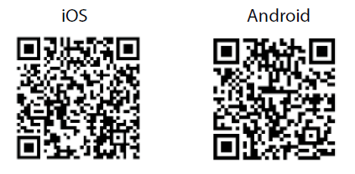
Krok 2Stlačením a podržaním tlačidla vstúpite do štandardnej ponuky.
Krok 3Prejdite na položku a vyberte položku .
Krok 4Stlačením tlačidla prejdite na obrazovku konfigurácie Wi-Fi (Wi-Fi) .
Krok 5Aktivujte funkciu Wi-Fi.
● Prístupový bod: Použite fotoaparát ako hotspot a pripojte telefón k hotspotu fotoaparátu.
1. Otáčaním vyberte Hotspot a potom stlačte tlačidlo .
2. V smartfóne zapnite Wi-Fi a pripojte sa k hotspotu fotoaparátu.
◇ Názov siete Wi-Fi: Číslo modelu + sériové číslo.
◇ Heslo siete Wi-Fi: Posledných 8 číslic sériového čísla.
Sériové číslo nájdete na fotoaparáte a na štítku na krabici výrobku.
3. Prihláste sa do aplikácie. Heslo je posledných 8 číslic sériového čísla. Podľa pokynov pridajte zariadenie.
● STA: Použite telefón ako hotspot a pripojte fotoaparát k hotspotu telefónu.
1. Otáčaním vyberte položku Wi-Fi (WiFi) a potom stlačte tlačidlo .
Na obrazovke sa zobrazí názov a heslo siete Wi-Fi.
2. Zmeňte názov a heslo siete Wi-Fi telefónu tak, ako sa zobrazuje na obrazovke.
3. Vyberte položku a potom stlačte tlačidlo . Fotoaparát sa automaticky pripojí k hotspotu telefónu.
4. Prihláste sa do aplikácie. Heslo je posledných 8 číslic sériového čísla. Podľa pokynov pridajte zariadenie.
● Vypnuté: Deaktivovať funkciu Wi-Fi

3.2.12 Nastavenia systému
Krok 1Stlačením a podržaním tlačidla vstúpite do štandardnej ponuky.
Krok 2Prejdite na položku a vyberte položku .
Krok 3Stlačením tlačidla prejdite na obrazovku konfigurácie systémových nastavení.
Krok 4Stlačením tlačidla vyberte parameter, ktorý chcete konfigurovať.
Tabuľka 3-1 Nastavenia systému
Parameter | Popis
Nastavenia OSD | ● Zapnuté: Zobrazí sa úvodný panel v pravom hornom rohu obrazovky, vrátane aktuálneho resetovaného súboru, Wi-Fi, využitia pamäte, digitálneho priblíženia a úrovne nabitia batérie.  ● Vypnuté: Nezobrazí sa panel s nápisom.
Mikrofón | ● Zapnuté: Videá sa nahrávajú so zvukom.  ● Vypnuté: Videá sa nahrávajú bez zvuku.
Varovanie pred spaľovaním | ● Zapnuté: Zapnúť varovanie pred spálením.  ● Vypnuté: Vypnúť upozornenie na vypálenie.
Automatický pohotovostný režim | Otáčaním nastavte automatický čas pohotovostného režimu.  ● Vypnuté: Vypnúť automatický pohotovostný režim.  ● 15 min, 30 min: Fotoaparát automaticky prejde do pohotovostného režimu v nastavenom čase.
Logo | Otáčaním nastavte, či sa má pri spustení zariadenia zobraziť logo.  ● Zapnuté: Zobrazenie loga pri spustení zariadenia.  ● Vypnuté: Logo sa pri spustení zariadenia nezobrazuje.
Režim USB | Otáčaním vyberte režim USB z možností Vypnuté. (Vyp.), UVC (UVC) a Storage (Ukladanie).  ● Vypnuté: Nabíjanie fotoaparátu.  ● UVC: Pripojte kameru k smartfónu a zobrazte živý obraz prostredníctvom aplikácie.  ● Skladovanie: Fotoaparát možno použiť ako úložné zariadenie.
Jazyk | Otočením vyberte požadovaný jazyk.
Nastavenie jednotiek | Otáčaním vyberte režim jednotky z Meter a Feet.
Úložisko | Otáčaním vyberte režim ukladania z možností FullDiskStop a FullDiskCover.  ● Zastaviť, keď je disk plný: Keď je disk plný, nahrávanie videa alebo snímanie obrazu sa zastaví.  ● Prepísať, keď je disk plný: Keď je disk plný, cyklicky prechádza najstaršie video alebo obrazové súbory.
Zobraziť celú verziu | Stlačením zobrazíte informácie o zariadení.
Obnovenie predvolených nastavení | Stlačením tlačidla obnovíte predvolené nastavenia parametrov.
Krok 5Stlačením tlačidla uložte konfiguráciu.

3.3 Video a snímky

3.3.1 Nahrávanie videí

3.3.1.1 Automatický záznam
Keď snímač nárazu kamery zaznamená náraz, automaticky nahrá video a zachytí krásny moment lovu.
Krok 1Stlačením a podržaním tlačidla vstúpite do štandardnej ponuky.
Krok 2V štandardnej ponuke stlačte tlačidlo turn a vyberte položku .
Krok 3Stlačením tlačidla prejdite na obrazovku konfigurácie Auto REC.
Krok 4Otáčaním zapnite alebo vypnite funkciu Auto REC.
● Zapnuté: kamera bude nahrávať videá, keď snímač nárazu kamery zistí náraz.
● Vypnuté: Kamera nikdy nebude nahrávať videá.
Krok 5Stlačením tlačidla uložte konfiguráciu.

3.3.1.2 Nahrávanie videí
V rozhraní prezerania stlačte a podržte tlačidlo na 3 sekundy, čím spustíte nahrávanie videa. Obrazovka OSD bude blikať na červeno a zobrazí sa čas nahrávania.
Opätovným stlačením a podržaním tlačidla na 3 sekundy zastavíte nahrávanie. Po zastavení nahrávania sa čas nahrávania zobrazí normálne.

3.3.2 Fotografovanie
Na stránke prezerania stlačte tlačidlo , čím urobíte snímku.
Po úspešnom zachytení sa na obrazovke zobrazí ikona .

3.3.3 Exportovanie súboru
Exportuje nahrané a zachytené súbory.
Krok 1Pripojte fotoaparát k počítaču pomocou dátového kábla typu C.
Pri prvom pripojení sa ovládač nainštaluje automaticky.
● Pred spustením fotoaparátu pripojte káble. Počas prevádzky nevymieňajte port typu C fotoaparátu.
● Po pripojení fotoaparátu k počítaču vyberte na obrazovke konfigurácie režimu USB možnosť Storage (On).
Krok 2Na pracovnej ploche počítača dvakrát kliknite na položku Môj počítač a potom otvorte jednotku fotoaparátu v mobilnom pamäťovom zariadení.
Krok 3Vyberte súbory, ktoré chcete exportovať, a skopírujte ich do počítača.
Na prehrávanie exportovaných súborov je potrebný špecifický počítačový klient.
Krok 4 Odpojte dátový kábel typu C od počítača.
Keď je fotoaparát pripojený k počítaču, snímky sa môžu zobrazovať na fotoaparáte, ale funkcie nahrávania a snímania nebudú k dispozícii.

3.4 Napájanie
Fotoaparát možno napájať z nabíjateľnej batérie dodanej s fotoaparátom alebo nabíjaním pomocou kábla typu C.

3.4.1 Inštalácia batérie
Krok 1Otvorte kryt priestoru pre batérie.
Krok 2 Vložte jednu batériu do priestoru pre batérie.
Uistite sa, že je batéria nainštalovaná kladnou elektródou smerom nadol.
Krok 3Kryt utiahnite.

3.4.2 Nabíjanie
Po spustení fotoaparátu sa na domovskom paneli zobrazia informácie o batérii. Keď je batéria vybitá, včas nabite fotoaparát, aby ste zabezpečili jeho normálnu prevádzku.
● Počas nabíjania udržiavajte teplotu batérie v rozmedzí od 0 °C do +60 °C (+32 °F až +140 °F).
● Nabíjajte fotoaparát pomocou dodaného dátového kábla.
Krok 1Pri nabíjaní otvorte tesnenie portu.
Krok 2 Ak chcete fotoaparát nabíjať, pripojte kábel typu C k portu.
Indikátor nabíjania zobrazuje:
● Striedavo blikajúce červené a zelené svetlo: chyba nabíjania.
● Svieti červená kontrolka: nabíjanie.
● Svieti zelená kontrolka: plne nabitý.
● Vypnuté: nie je pripojený k dátovému káblu na nabíjanie.

3.5 Inštalácia vodiacej lišty
Predpoklady
Pred inštaláciou vodiacej lišty vypnite fotoaparát a očistite držiak a vodiacu lištu čistou handričkou.
Postup
Krok 1Pripevnite fotoaparát k vodiacej lište pomocou pevných skrutiek.
Krok 2Utiahnite gombíky vodiacej lišty.
Obrázok 3-11 Inštalácia vodiacej lišty
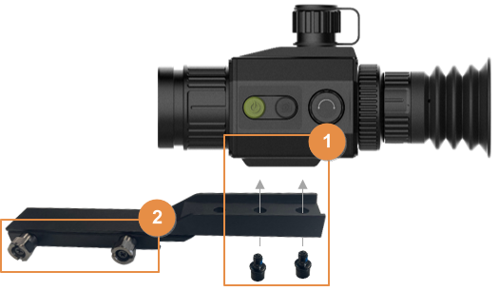

4 Aktualizácie systému
Aktualizujte fotoaparát manuálne alebo prostredníctvom aplikácie.

4.1 Manuálne aktualizácie
Krok 1Stlačením a podržaním tlačidla vstúpite do štandardnej ponuky.
Krok 2Prejdite na položku a vyberte položku .
Krok 3Stlačením tlačidla prejdite na obrazovku konfigurácie systémových nastavení.
Krok 4Otočte a vyberte položku Režim USB .
Krok 5Otočte tlačidlo a vyberte položku Úložisko.
Krok 6Kopírujte aktualizačný súbor (.bin).
Krok 7Restartujte fotoaparát.

4.2 Aktualizácie prostredníctvom aplikácie
Keď aplikácia zistí nový program na aktualizáciu, zobrazí oznámenie. Ťuknite na položku Aktualizovať a aktualizujte systém.

Dodatok 1 Oznámenie o zhode
Výrobky radu Heat môžu podliehať kontrole vývozu v rôznych krajinách alebo regiónoch, okrem iného v Spojených štátoch, Európskej únii, Spojenom kráľovstve a/alebo iných členských krajinách Wassenaarskeho usporiadania. Ak máte v úmysle prenášať, vyvážať alebo opätovne vyvážať výrobky radu Heat medzi rôznymi krajinami, poraďte sa s odborníkom na reguláciu alebo miestnymi vládnymi orgánmi o všetkých potrebných požiadavkách na vývozné licencie.

